Elektrokardiogram
–
měření, zpracování a vyhodnocení

Laboratorní cvičení a seminář z lékařské fyziologie

Studentský protokol

............................................
Datum

............................................
Jméno a číslo kruhu

............................................
Podpis učitele

- Záznam EKG křivky

Interval | PR | QRS | ST | TP
Doba trvání (ms)

- Záznam pulzové křivky

Interval | od R do vzestupu pulzní křivky | od T do po dikrotický zářez
Doba trvání (ms)

- Určení srdeční osy

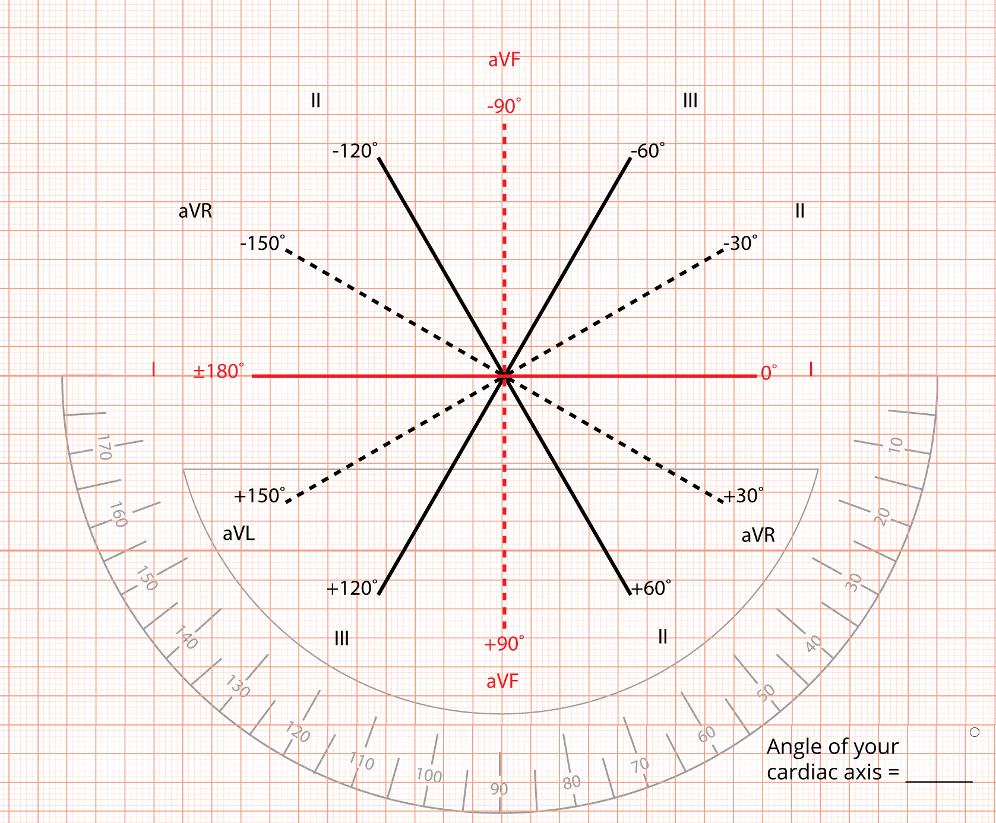

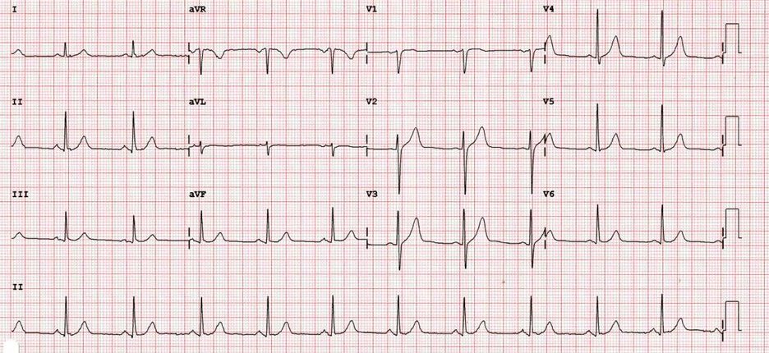
4. Fyziologické EKG

- Typ rytmu:
- Tepová frekvence:
- Svod nejbližší srdeční ose:
- Svod kolmý na srdeční osu:
- Nakreslete a popište EKG signál

